Actividades tema 5
Nombre y Curso: ____________________________________________________________
Marca la opción correcta

- La conciencia de que debemos ser res-ponsables con el medioambiente nace:
Porque se la inventan los políticos
Por interés de banqueros e industriales
A raíz de los problemas ecológicos
Es spam de Internet
- Para respetar la naturaleza nuestro de ritmo de vida y estilo de consumo…
Debe mantenerse igual
Debe cambiar moderándose
Ambas cosas no tiene qué ver
Uno incrementarse más todavía
- Problemas medioambientales son:
Calentamiento global, agujero de ozono, pérdida de biodiversidad…
Lluvia salina, explotación racional de recursos, deforestación…
Terremotos, maremotos, ciclones…
Calor en verano, heladas en invierno, atascos de ciudades…
- El movimiento ecologista aparece:
A finales del siglo XIX
A mitad del siglo XX
Hace 20 años
En el siglo V en Francia
- Defendemos la naturaleza:
Por interés del propio ser humano
Por el valor que tiene en sí misma
Las dos anteriores
Ninguna de las anteriores
- El tipo de economía que respeta la naturaleza y es viable para el futuro es:
Economía insostenible
Desarrollo deseable
Sostenibilidad agrofabril
Desarrollo sostenible
- Las energías que no contaminan son:
Energías limpias
Energías renovables
Energías fósiles
Energías higiénicas

Coloca encima de la imagen el cuadro del problema que corresponda a cada imagen
y debajo el que corresponda de consecuencias.
Calentamiento global
Pérdida de biodiversidad
Lluvia ácida
Sobreexplotación de recursos naturales
Contaminación
Problemas

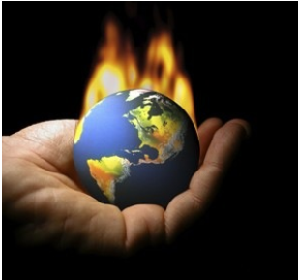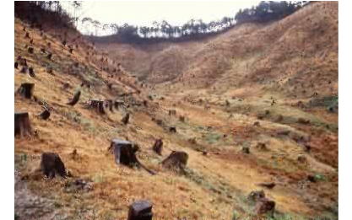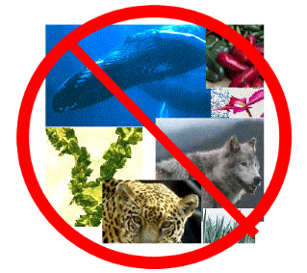
Deforestación
Pérdida de capa fértil del suelo

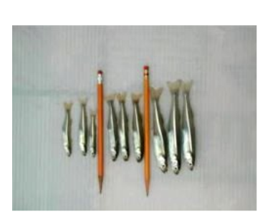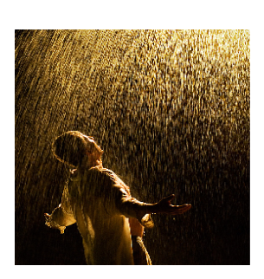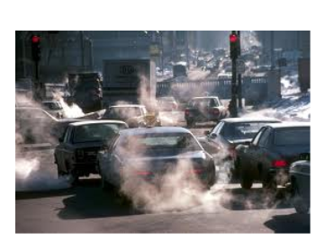
Problemas de salud humana
Debilitamiento de los ecosistemas
Agotamiento de recursos naturales, pobreza…
Aumento de tempe-ratura media global
Contaminación de acuíferos, defoliación

Consecuencias

Escribe debajo de cada una de estas imágenes “desarrollo sostenible”
o “desarrollo no sostenible” según corresponda
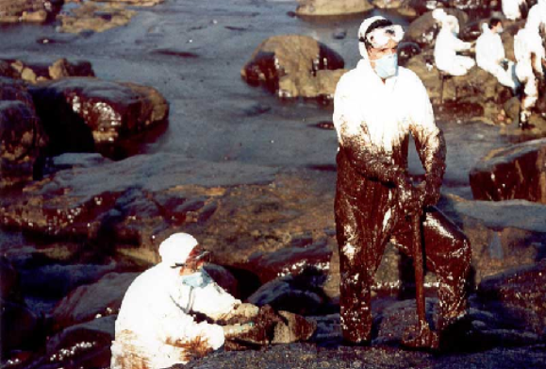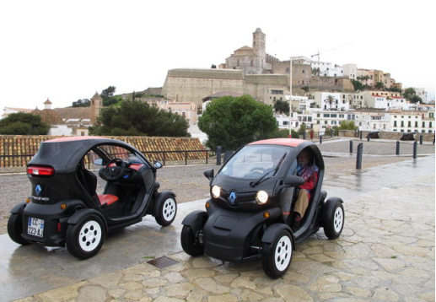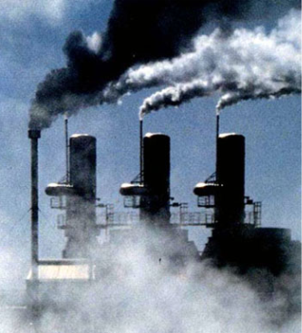

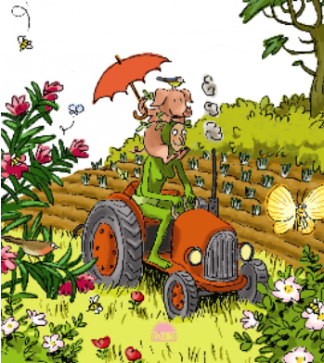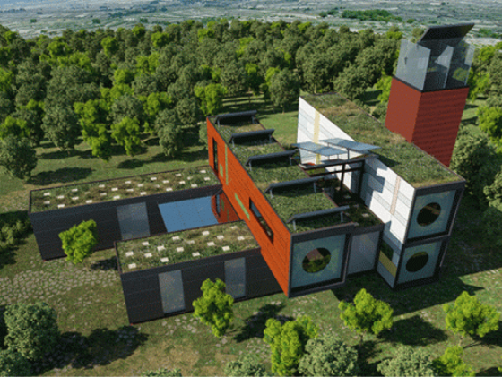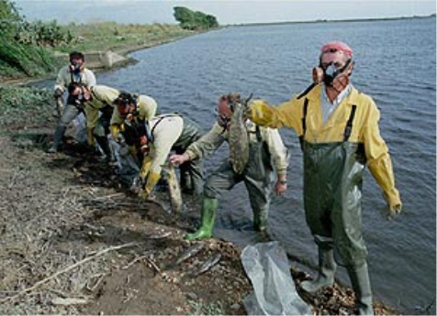

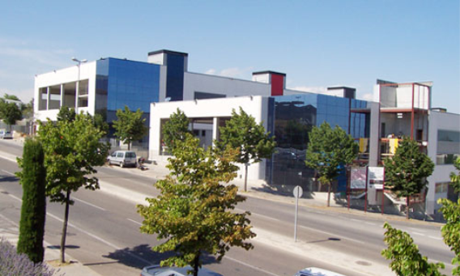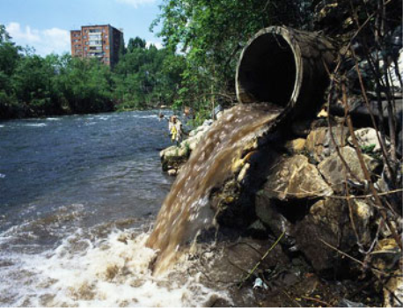

Coloca en la columna que corresponda cada tipo o fuente de energía según sea renovable o no renovable.

Tipos o fuentes de energía:
Hidroeléctrica, petróleo, solar, mareomotriz, nuclear, carbón,
eólica, gas natural, geotérmica, biomasa.

Energías renovables | Energías no renovables

Haz ahora lo mismo pero según sean energías limpias o no

Energías renovables | Energías no renovables
Comenta estas imágenes en referencia al comportamiento diario que tenemos en cosas cotidianas. ¿Cómo podemos proteger el medioambiente?
